ISL88731A 典型参考设计分析
基于真实笔记本电路原理图的完整分析 对应芯片: ISL88731A TQFN-28
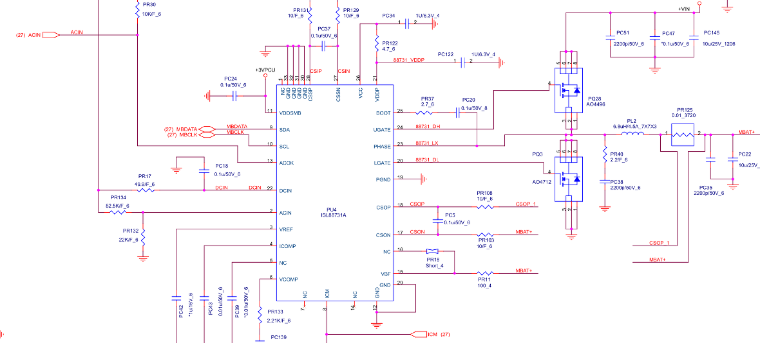
ISL88731A 典型应用电路

📋 电路概述
这是一个非常标准的ISL88731A应用电路，广泛出现在2012~2016年的笔记本电脑上。典型特征： - 无内置ACFET/BATFET驱动，使用外部分离器件 - 开关频率固定300kHz - 最大充电电流8A - 支持1~4节锂电池

🔌 关键引脚连接
引脚 | 名称 | 本电路连接 | 说明
22 | DCIN | 直接接适配器输入 | 芯片主电源，无二极管ORing
2 | ACIN | PR134(82.5K) + PR132(22K) 分压 | 适配器检测，阈值 = 2.4V × (82.5+22)/22 ≈ 11.4V
13 | ACOK | 开漏输出，上拉到+3VPCU | 适配器存在指示，低有效，直接到EC
21 | VDDP | 就是REGN，输出5.2V | 所有栅极驱动的电源
24 | UGATE | 上管PQ28栅极 | 高侧N-MOSFET AO4496
23 | PHASE | 上下管中间节点LX | 开关节点
20 | LGATE | 下管PQ3栅极 | 低侧N-MOSFET AO4712
25 | BOOT | PR37(2.7Ω) + PC20(0.1µF) 到PHASE | 自举电路
18 | CSOP / 17 | CSON | 充电电流检测，PR125 0.01Ω
9/10 | SDA/SCL | MBDATA/MBCLK | SMBus接口，直接到EC

⚡ 适配器插入完整时序 (基于本电路)
时间点 | 信号/事件 | 说明 | 本电路实际时序
T0 | 适配器物理插入 | ACIN电压开始上升 | -
T1 | DCIN > 8V | 芯片UVLO释放，内部偏置启动 | T0 + ~50µs
T2 | VDDP 上升到5.2V | ✅ 功率电路就绪，栅极驱动可用 | T1 + ~200µs
T3 | ACIN > 2.4V | 适配器检测比较器触发 | 适配器电压 > 11.4V
T4 | 外部RC去抖 | PC18 0.1µF + PR17 49.9Ω 提供 ~100ms 去抖 | ⚠️ ISL88731A无内置去抖，完全靠外部
T5 | ACOK 拉低 | 通知EC适配器存在 | T3 + ~100ms
T6 | EC SMBus 配置 | EC写入 ChargeVoltage/ChargeCurrent/InputCurrent | ACOK有效后 ~10ms
T7 | Buck启动 | 上下管开始开关 | 寄存器配置完成后
T8 | 软启动完成 | 充电电流从128mA逐步上升到设定值 | 128mA / 400µs 步进，8A需要 ~25ms
💡 本电路最重要的特点：所有去抖100%靠外部RC，ISL88731A本身完全没有任何去抖逻辑。如果PC18掉了，适配器插拔时ACOK会疯狂跳变。

⚡ 适配器拔出完整时序
时间点 | 信号/事件 | 说明 | 本电路实际时序
T0 | 适配器物理拔出 | ACIN电压开始下降 | -
T1 | ACIN < 2.4V | 低于检测阈值 | 适配器电压 < 11.4V
T2 | ACOK 立即拉高 | ❗ 零延迟，无任何去抖 | < 5µs
T3 | EC收到中断 | 立即知道适配器拔掉了 | T2 + <1µs
T4 | VDDP 关断 | 所有栅极驱动掉电 | T2 + ~10µs
T5 | Buck完全停止 | 所有开关动作停止 | 立即
T6 | 外部电源切换 | 外部电路把系统切换到电池供电 | 取决于外部设计，典型 100µs ~ 1ms
💡 ISL88731A是所有充电芯片里拔出响应最快的，ACOK几乎是零延迟。但代价是插入的时候必须有足够大的外部去抖，否则会有严重的毛刺。

🎯 本电路的特殊设计细节
- PR37 2.7Ω 自举电阻
  - 绝大多数参考设计这里是0Ω
  - 这个设计特意加了电阻放慢上管开关速度，减少公共点电压尖峰
- PR17 49.9Ω + PC18 0.1µF 去抖
  - 这是ISL88731A设计的标准套路
  - 没有这个，ACOK会在适配器插入时跳变几千次
- 下管AO4712 比 上管AO4496 规格低
  - 这不是偷工减料，这是正确的设计
  - 下管导通时间是上管的4~5倍，但是耐压要求低很多
- VDD SMB 单独上拉到3VPCU
  - 数字部分和模拟部分完全隔离
  - 避免功率噪声耦合到SMBus

🐛 这个电路最常见的故障
故障现象 | 90%概率的原因
插适配器ACOK狂跳，充电时断时续 | PC18 0.1µF 电容失效
适配器19V正常，完全不充电 | VDDP LDO坏了，输出只有2V
插入适配器大短路烧保险 | 下管PQ3 D-S击穿
充电电流只有1A左右，发热巨大 | 下管G-S击穿，只能二极管续流
公共点有2V以上大纹波 | PC51/PC47/PC145 输入陶瓷电容失效

📊 与BQ系列的时序对比
参数 | 本电路 ISL88731A | BQ24727 | BQ24780S
插入总延迟 | ~125ms | ~10ms | ~170ms
拔出响应 | <10µs | <10µs | <10µs
内置去抖 | ❌ 完全没有 | ✅ 2ms | ✅ 150ms
无缝切换 | ❌ 不可能 | ❌ 需要外部电路 | ✅ <20µs 内置
软启动时间 | ~25ms @ 8A | ~10ms @ 8A | ~10ms @ 8A

✅ 这个设计的哲学非常明确：把所有智能和容错都交给EC和外部电路，芯片本身做的越少，就越可靠。这也是为什么ISL88731A虽然老，但是直到今天还有大量人在用的原因。

